Họ và tên: Nguyễn Vũ Anh Khoa

MSV: 1811505310118

Lớp: 18T1

**BẢNG ĐIỂM HỌC TẬP NĂM HỌC 2020-2021**

**1. Kết quả học tập học kỳ 1:**

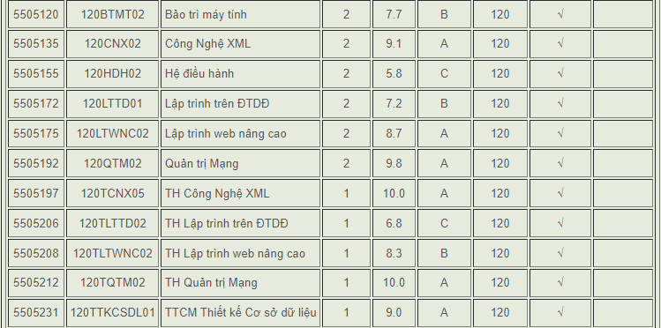

**Hình 1.** Kết quả học tập học kỳ 1

**2. Kết quả học tập học kỳ 2:**

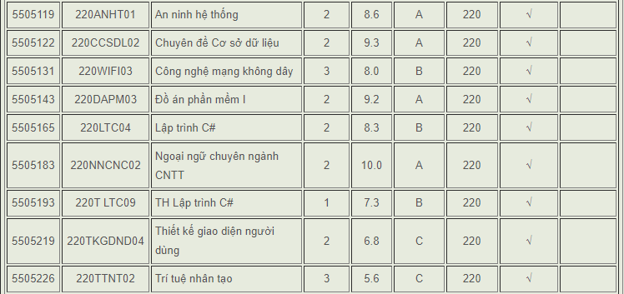

**Hình 2.** Kết quả học tập học kỳ II

**3. Tổng kết học kỳ**

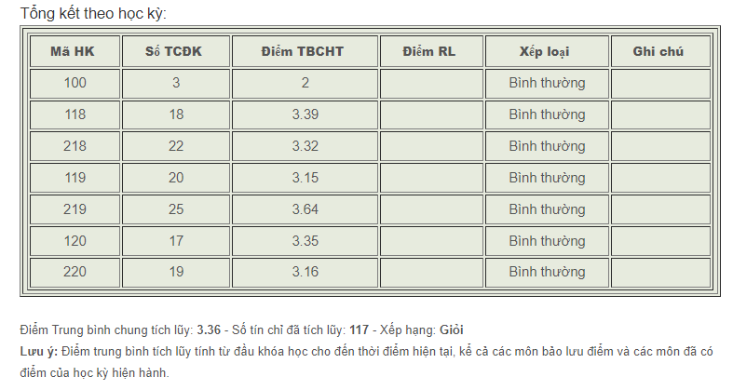

Hình 3. Tổng kết học kỳ